Structurer le temps | Le calendrier de la semaine | CP

Activité 1 | La frise de la semaine | par groupe

Complète la frise chaque jour de la semaine.

Lundi | dès la rentrée

Mardi

Mercredi

Jeudi

Vendredi

Images pour activité 1 Complète la frise chaque jour de la semaine.

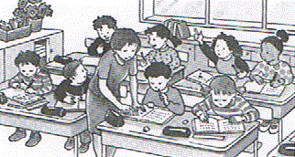 | 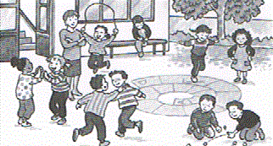 |  | 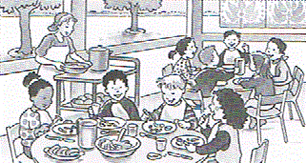

Structurer le temps | Le calendrier de la semaine | CP

Activité 2 | Ma journée à l’école

 | …………………………………………………………. |  | ……………………………….
 | ………………………………………………………….
 | ………………………………………………………….
 | …………………………………………………………. |  | ……………………………….
 | …………………………………………………………. |  | ……………………………….
 | ………………………………………………………….
 | ………………………………………………………….
 | ………………………………………………………….

Structurer le temps | Le calendrier de la semaine | CP

Activité 3 | Le calendrier de la semaine | par groupe

Complète le calendrier de la semaine.

Lundi

Mardi

Mercredi

Jeudi

Vendredi

Images pour activité 3 Complète le calendrier de la semaine.

Structurer le temps | Le calendrier de la semaine | CP

Activité 4 | Ma semaine d’école

1. Complète le tableau.
-dessine un objet qui représente l’école quand tu es à l’école.
-dessine un objet qui représente la maison quand tu n’es pas à l’école.

Lundi | Mardi | Mercredi | Jeudi | Vendredi | Samedi | Dimanche

Je vais à l’école du _______________ au _______________ .

Je suis à la maison le __________________________ .

2. Dessine ce que tu peux faire à l’école.

3. Dessine ce que tu peux faire à la maison.

Structurer le temps | Le calendrier de la semaine | CP

Activité 5 | Les jours de la semaine

A l’aide du calendrier, je repère le jour souligné et je colorie en VERT le nom du jour qui vient APRES :

MERCREDI : | SAMEDI | JEUDI | MARDI

A l’aide du calendrier, je repère le jour souligné et je colorie en BLEU le nom du jour qui vient AVANT :

SAMEDI : | MARDI | DIMANCHE | VENDREDI

Je découpe les étiquettes et je les place dans l’ordre des jours de la semaine.

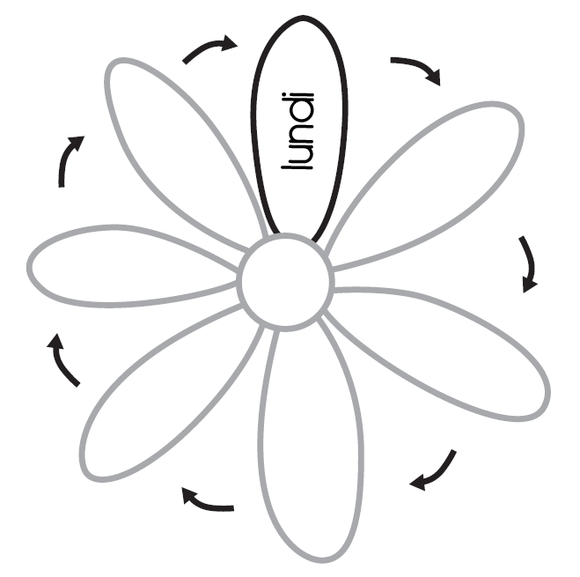

CE QUE J’AI APPRIS
Dans une semaine, il y a …………………………. qui se suivent toujours dans le même ordre :
Lundi, mardi, mercredi, jeudi, vendredi, samedi et dimanche.

Activités empruntées à http://orpheecole.wordpress.com/2010/11/07/sequence-les-jours-de-la-semaine/

Pétales pour activité 5 Complète la fleur de la semaine.

